Nguyễn Ngọc Hồng Minh -22690581

Design Pattern-Part 1 (State, Strategy, Decorator)
1. Tạo một hệ thống quản lý đơn hàng có các trạng thái như: Mới tạo, Đang xử lý, Đã giao, và Hủy. Mỗi trạng thái sẽ có các hành vi khác nhau. Ví dụ:
  - Mới tạo: Kiểm tra thông tin đơn hàng.
  - Đang xử lý: Đóng gói và vận chuyển.
  - Đã giao: Cập nhật trạng thái đơn hàng là đã giao.
  - Hủy: Hủy đơn hàng và hoàn tiền.
Hãy dùng các Design Pattern: State, Strategy, Decorator viết bằng Java để xử lý mô phỏng trường hợp trên và đưa ra kết luận.
- Diagram State pattern
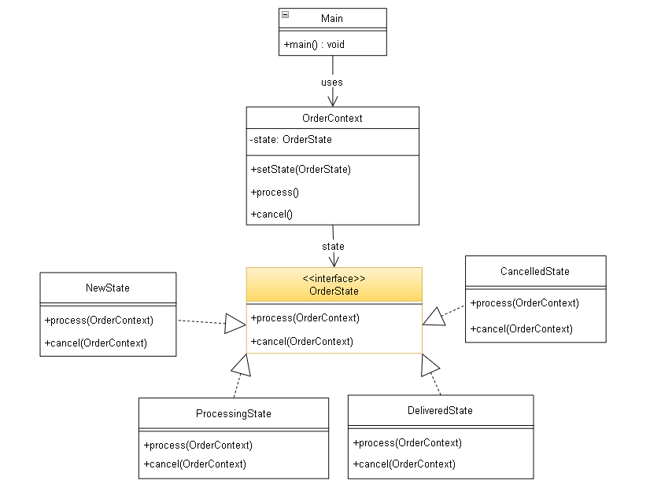
- Diagram Strategy pattern

- Diagram Decorator pattern

- Kết luận

2. Tính toán thuế cho sản phẩm.
Giả sử bạn có một hệ thống bán hàng và muốn tính toán thuế cho các sản phẩm khác nhau. Các sản phẩm có thể áp dụng các loại thuế khác nhau, ví dụ như thuế tiêu thụ, thuế giá trị gia tăng (VAT), hoặc thuế đặc biệt cho các sản phẩm xa xỉ.
Hãy dùng các Design Pattern: State, Strategy, Decorator viết bằng Java để xử lý mô phỏng trường hợp trên và đưa ra kết luận.
- Diagram State pattern

- Diagram Strategy pattern

- Diagram Decorator pattern

- Kết luận

3. Tạo một hệ thống thanh toán, nơi bạn có thể thanh toán bằng các phương thức khác nhau như Thẻ tín dụng, PayPal, và có thể thêm các phương thức thanh toán này với các tính năng bổ sung như Phí xử lý, Mã giảm giá.
Hãy dùng các Design Pattern: State, Strategy, Decorator viết bằng Java để xử lý mô phỏng trường hợp trên và đưa ra kết luận.
- Diagram State pattern

- Diagram Strategy pattern

- Diagram Decorator pattern

- Kết luận

